微生物农药中心实验综合楼维修改造工程

施
工
阶
段
审
计
月
报

（9月份）

跟踪单位：湖北众信工程造价咨询有限公司
项目组长：王洪涛
跟踪人员：杨柳
跟踪时间：（2023.8.28－2023.9.20）

一、项目基本情况：
1、建设单位：华农农业大学
2、监理单位：中鸿亿博集团有限公司
3、施工单位：湖北中斌建设工程有限公司
4、合同金额：7，061，531.19元，其中：安全文明施工费98,632.13元；暂列金额（税后）：700，000.00元；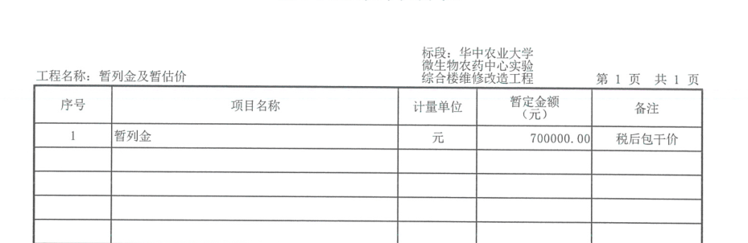
5、建筑面积：6357平方米
6、合同开、竣工日期：合同计划开工日期：2023年5月8日；合同计划完工日期：2023年8月16日 ；合同总日历天数90天。

二、上周进度完成情况（附图）：
1、PVC地胶铺贴；
2、洁净房施工；
3、楼梯栏杆刷漆；
4、新增屋面阳光房改造；
5、空调百叶安装；

- PVC地胶铺贴：
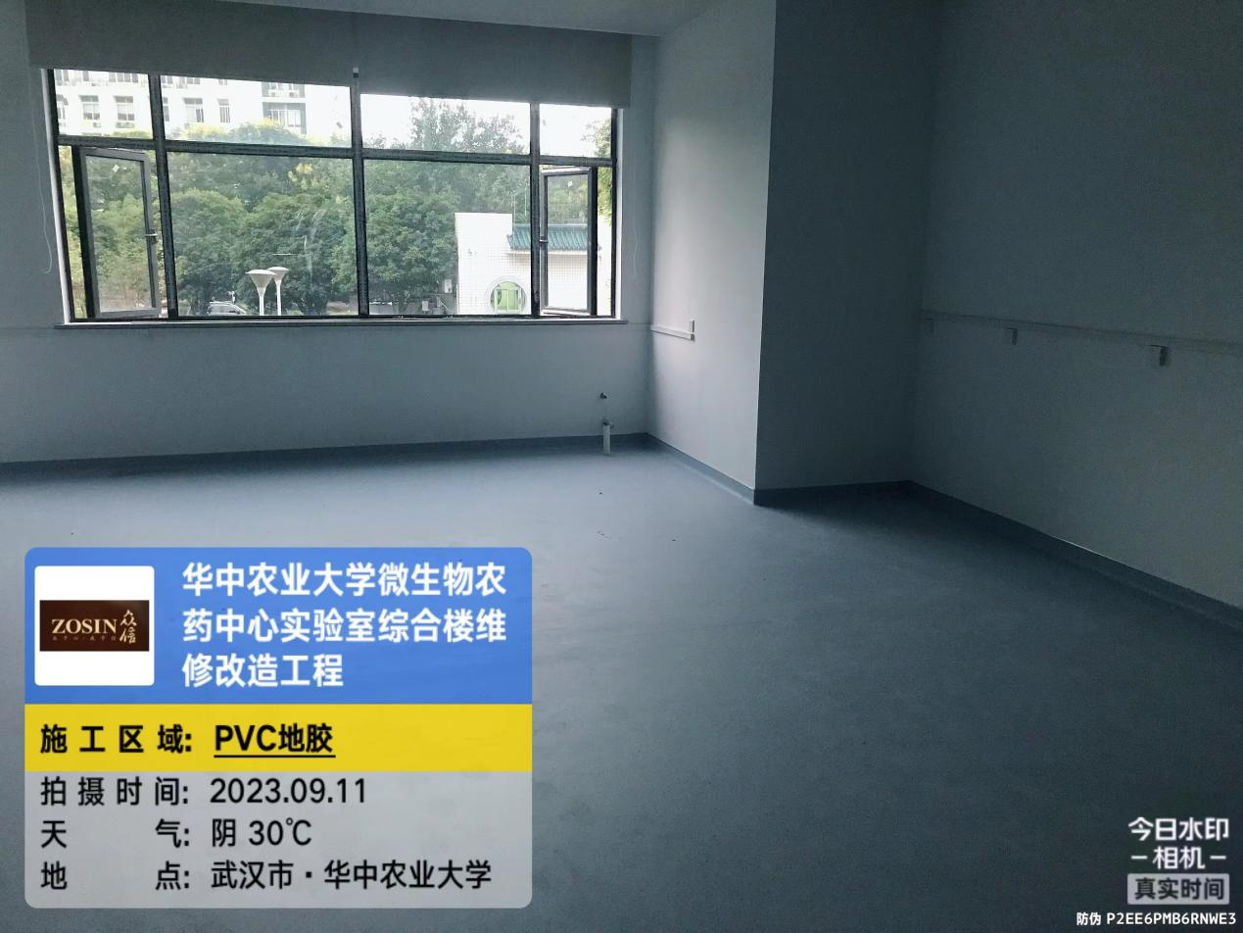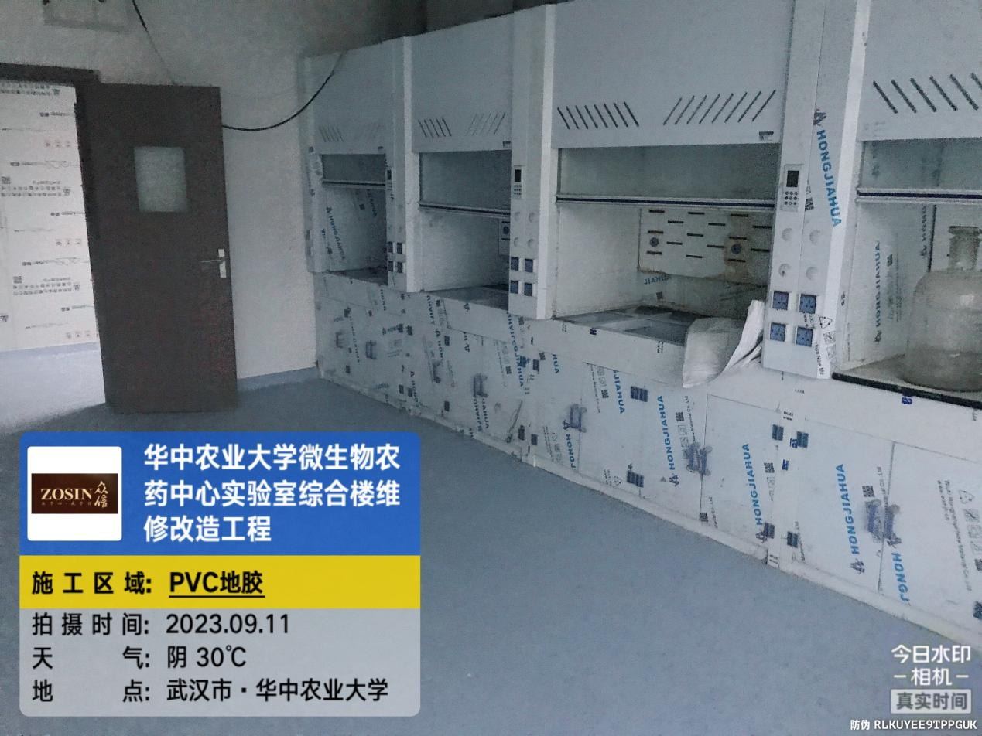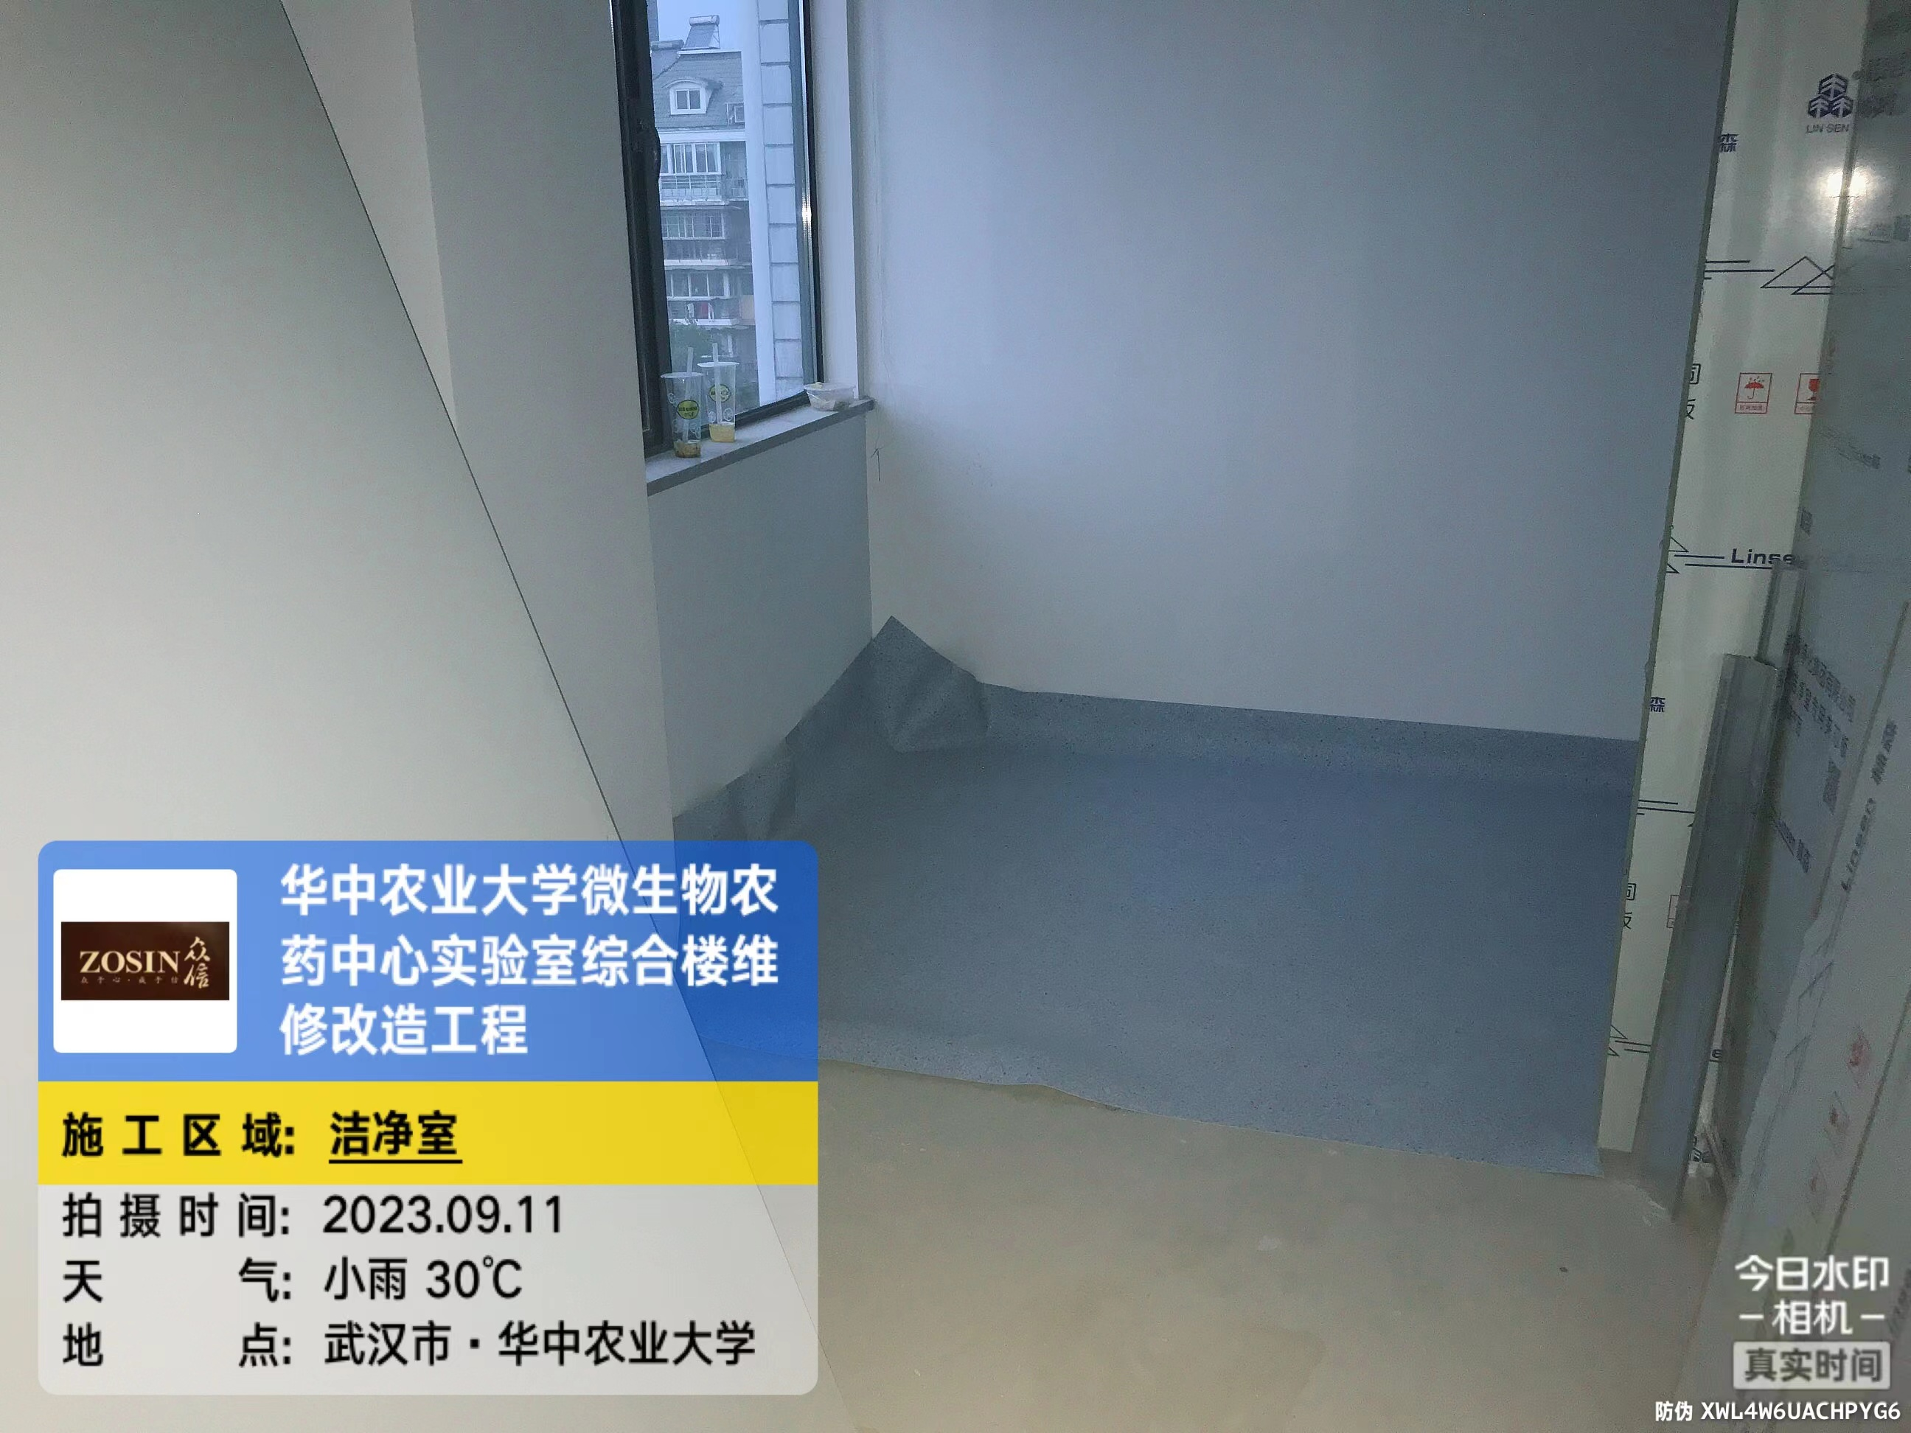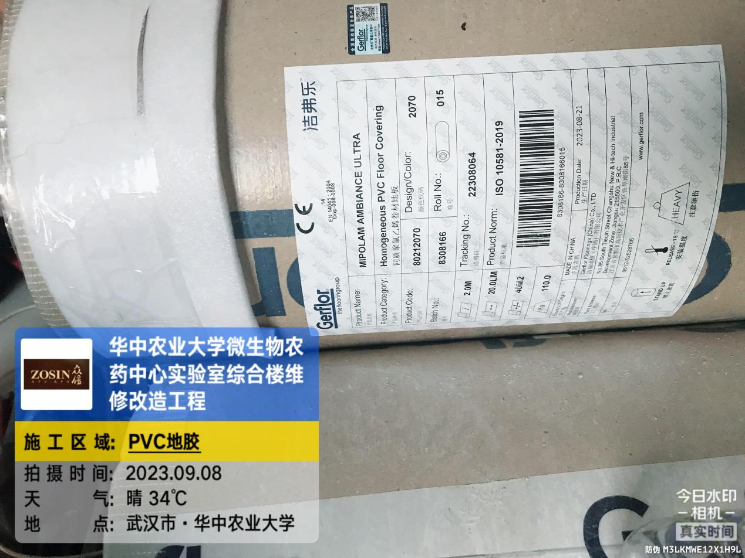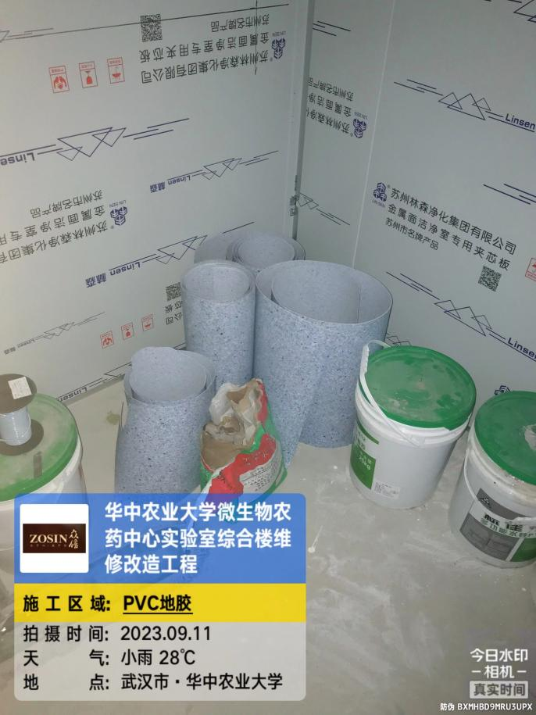

- 洁净房施工
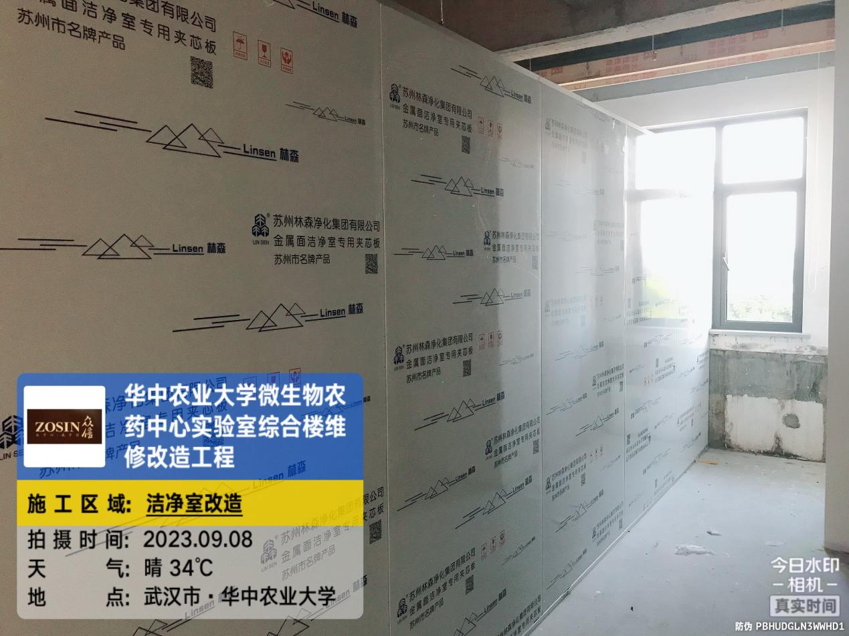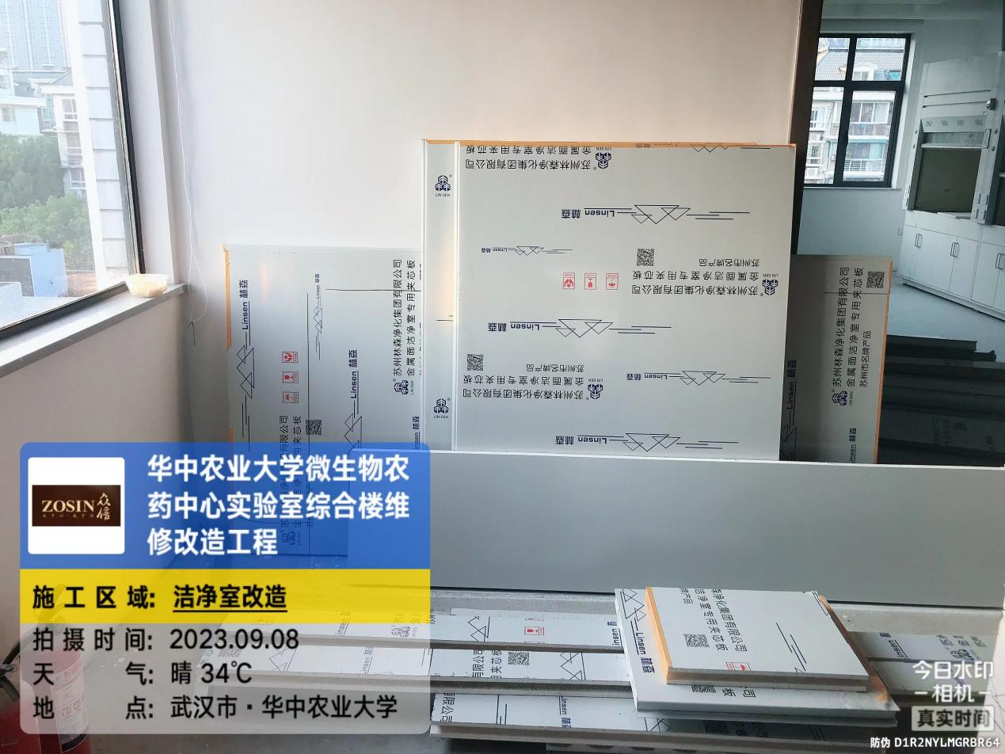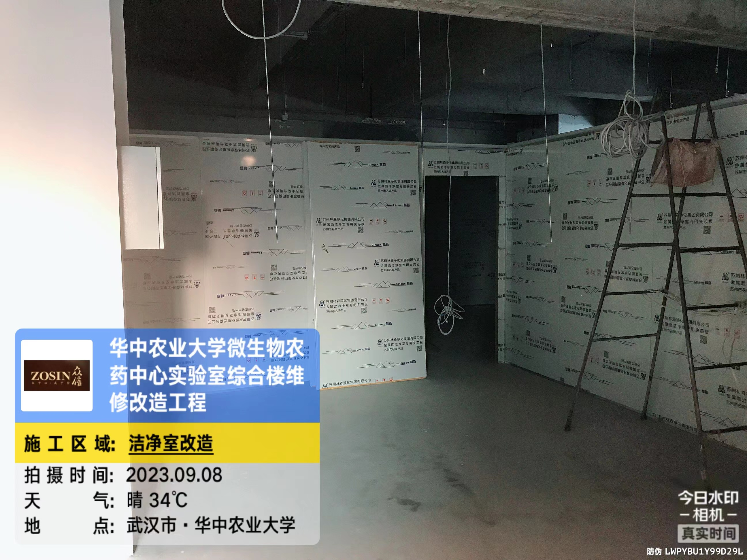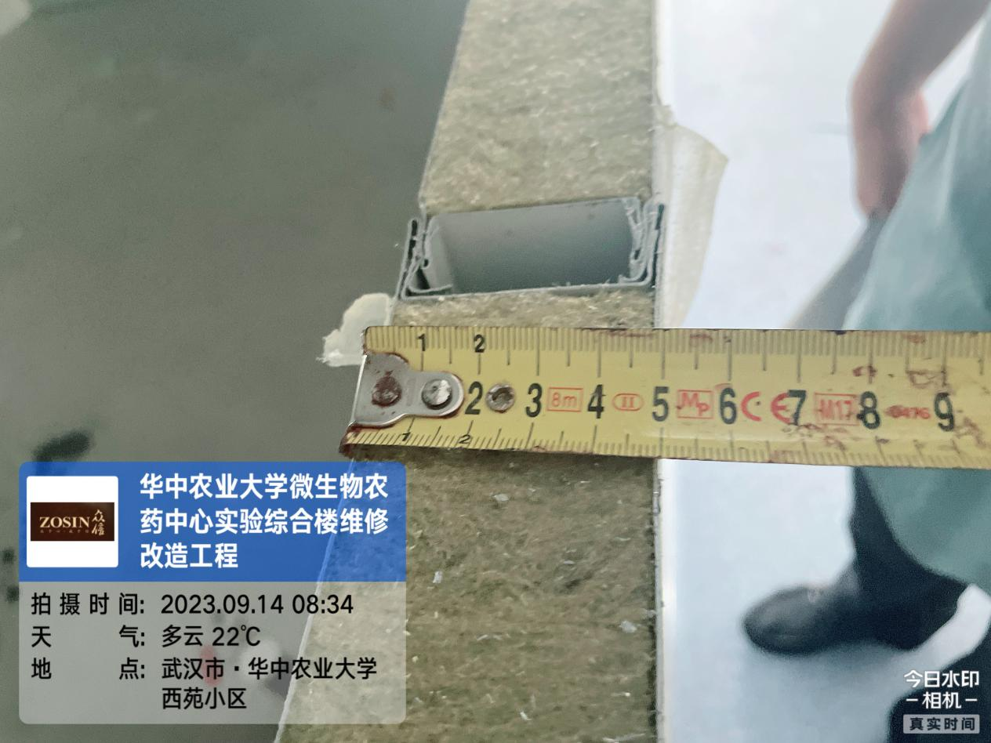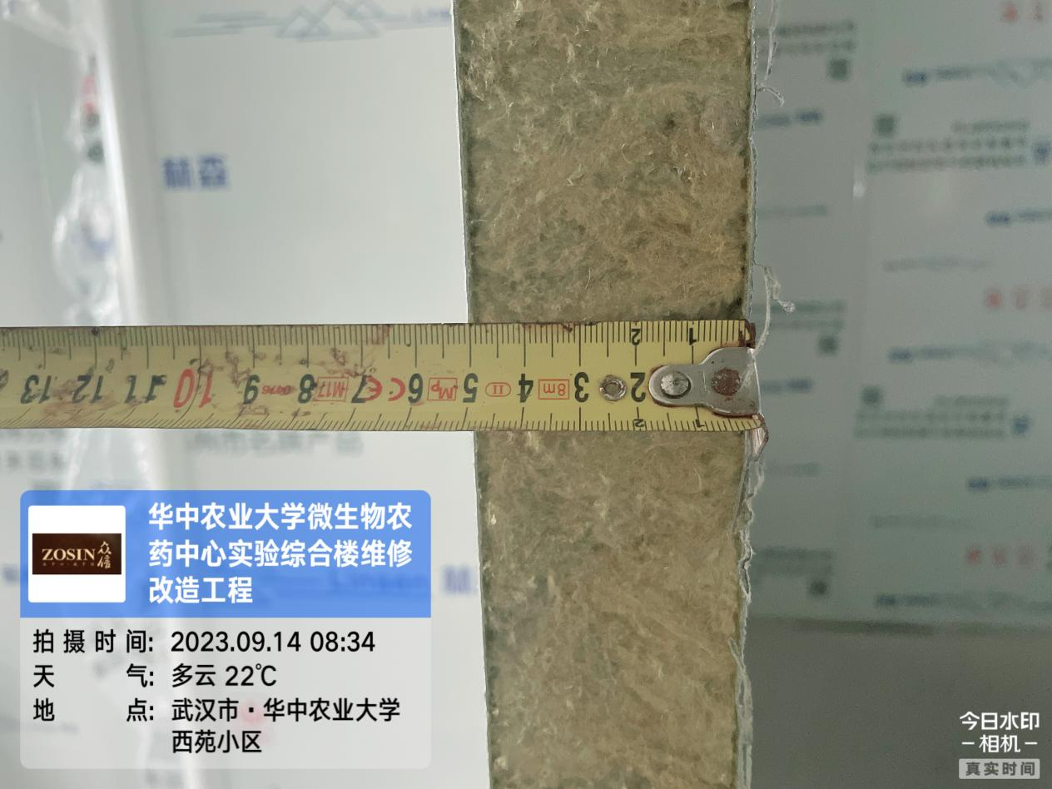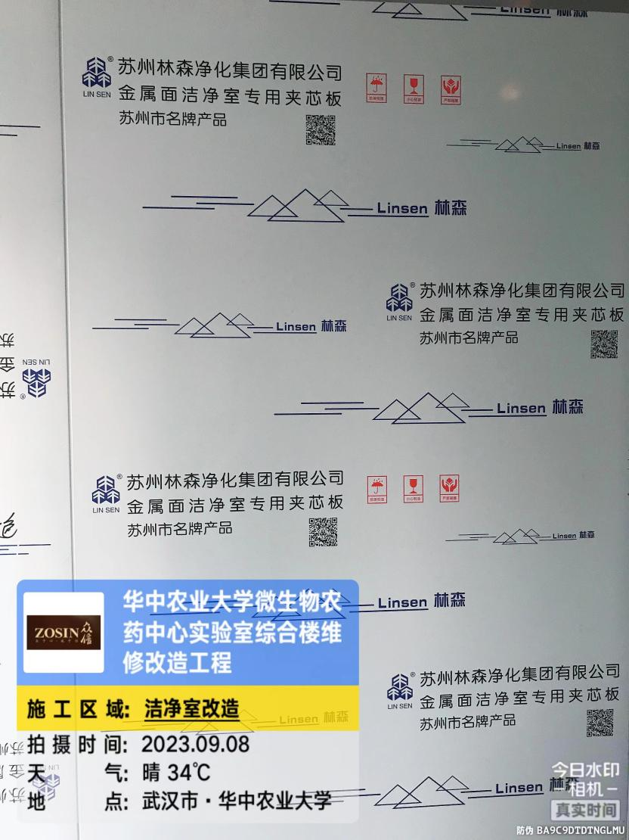
3、楼梯栏杆刷漆
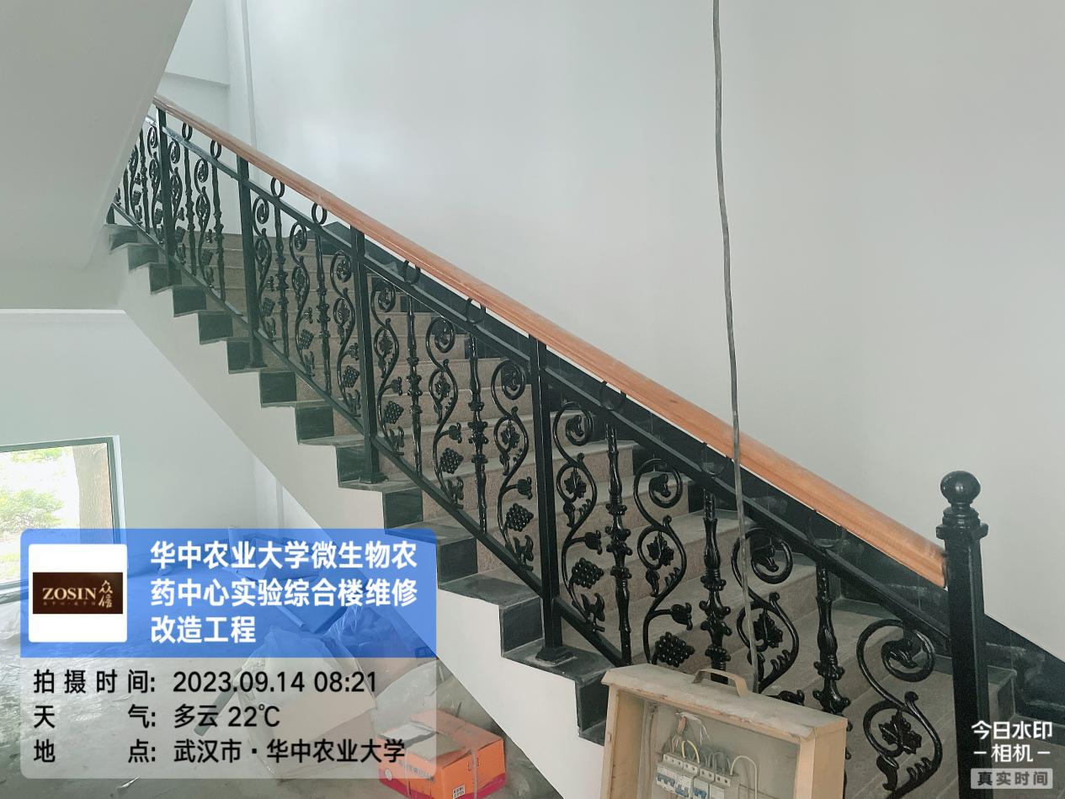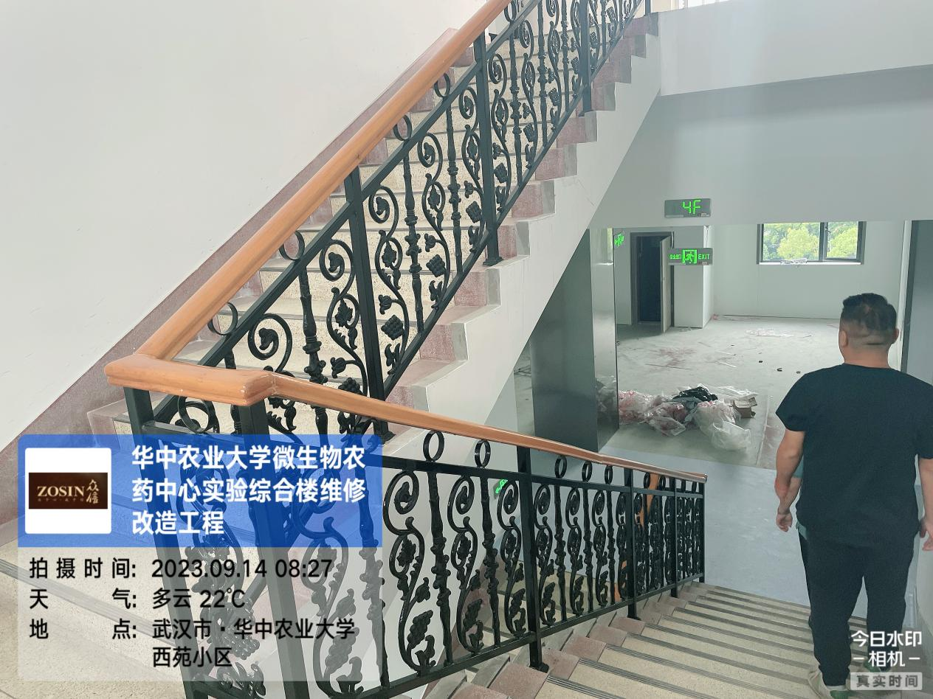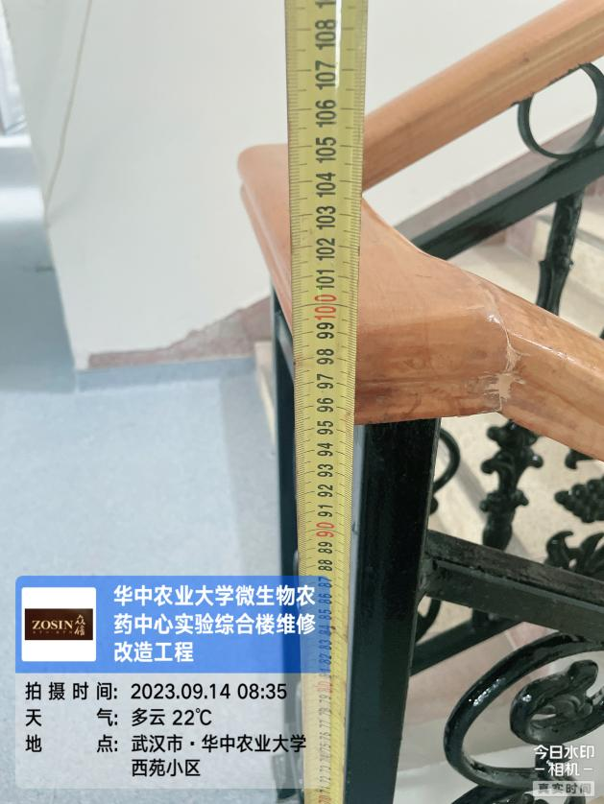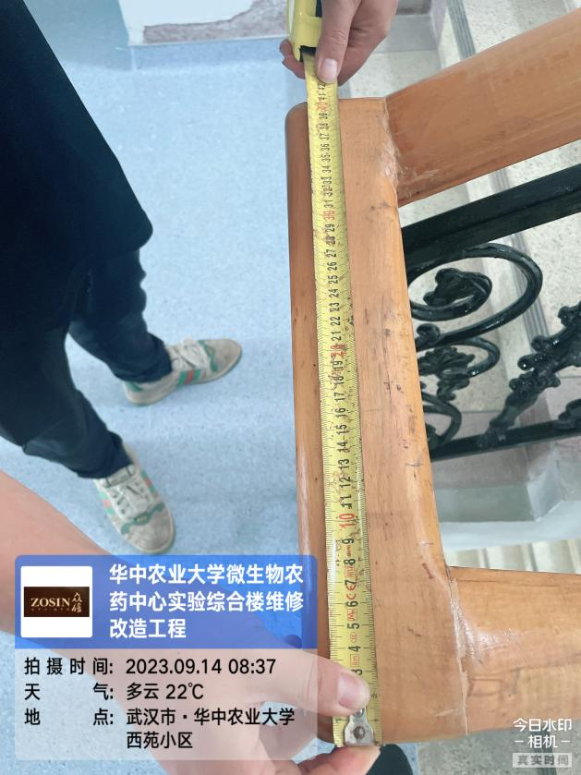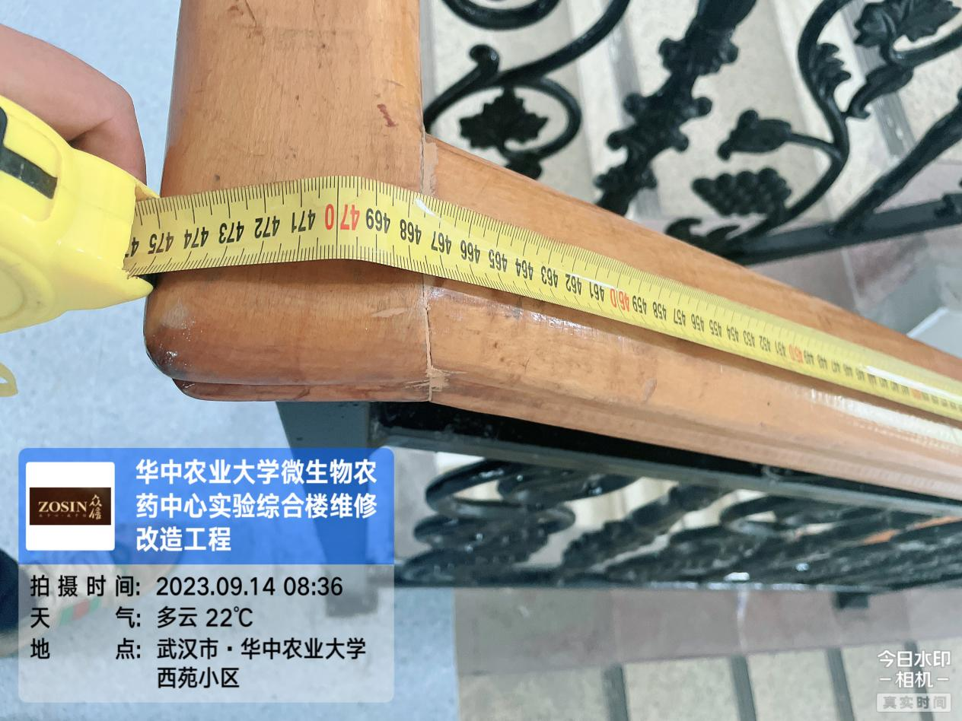

4、新增屋面阳光房改造
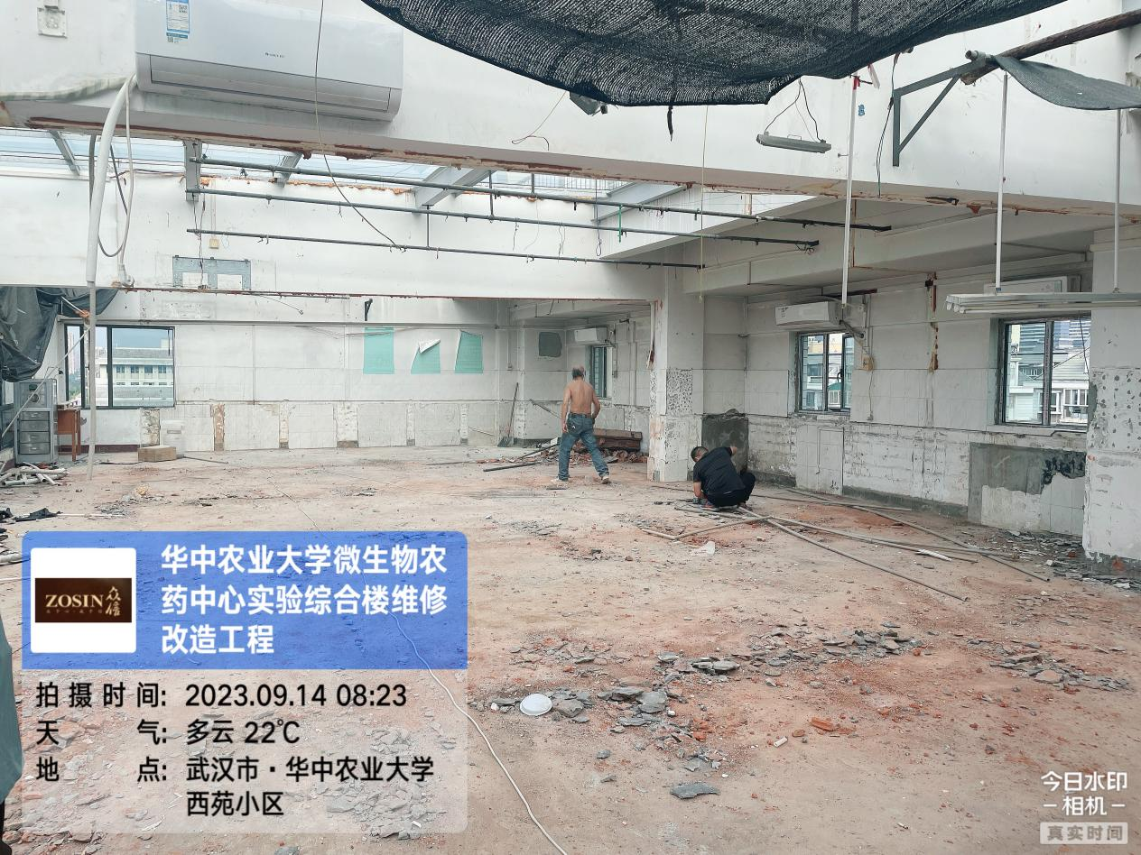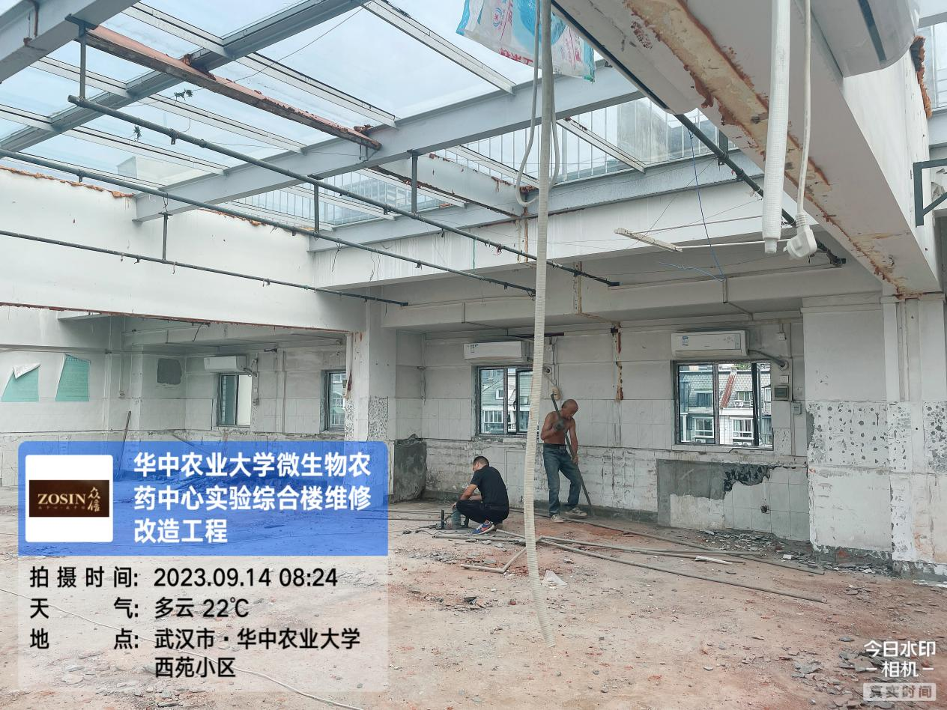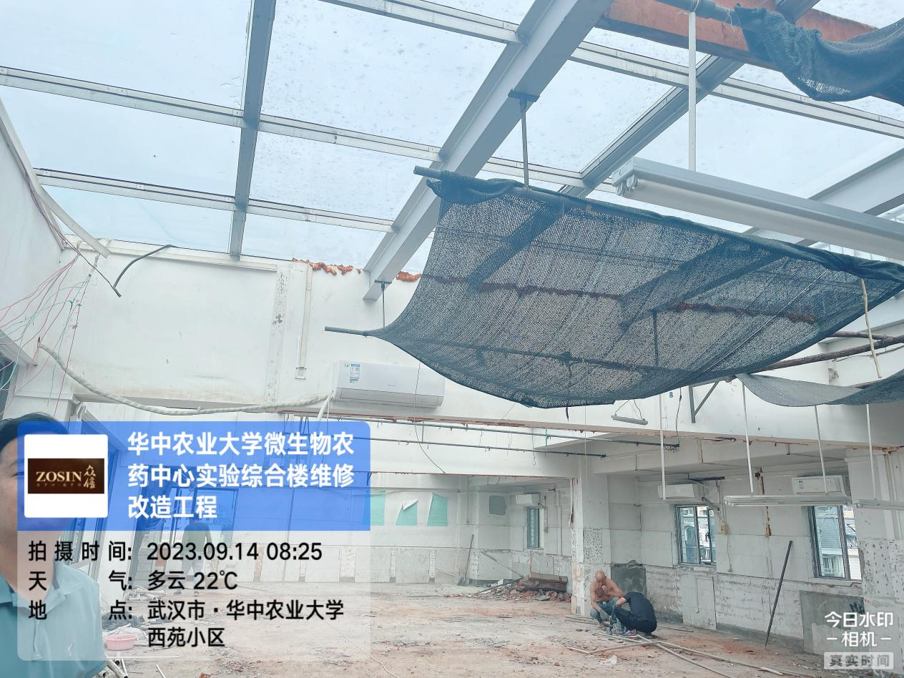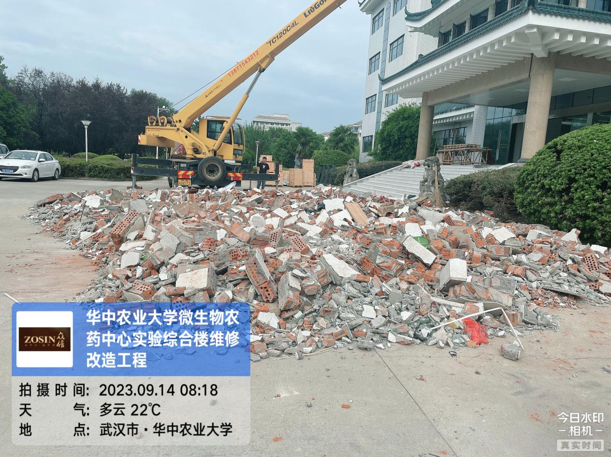

空调百叶安装
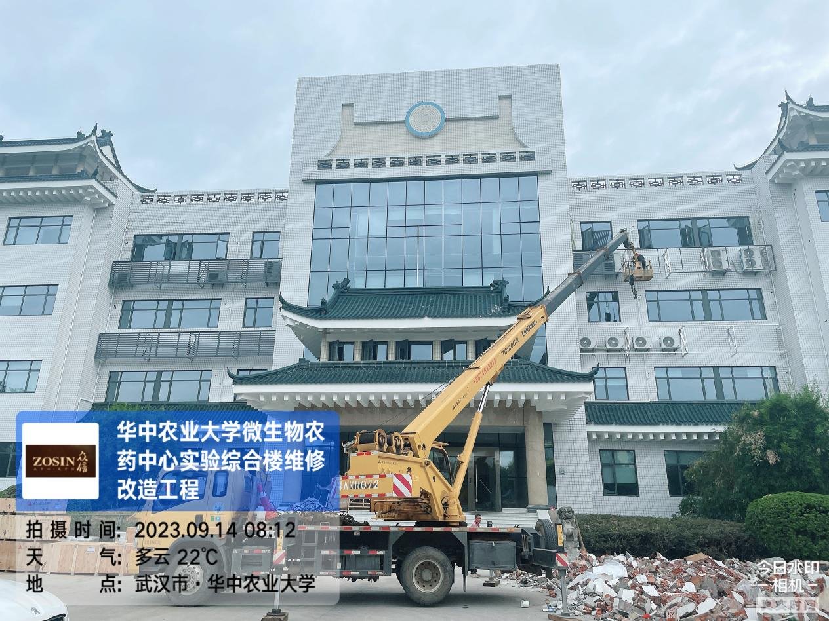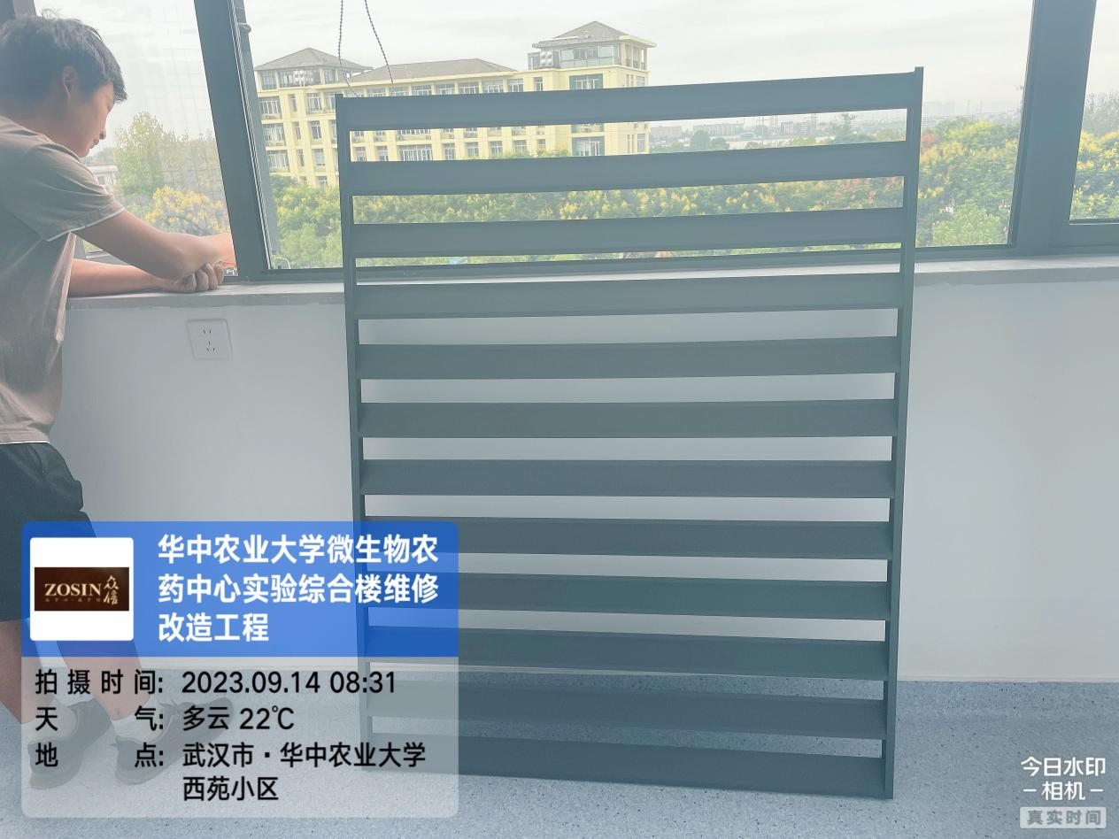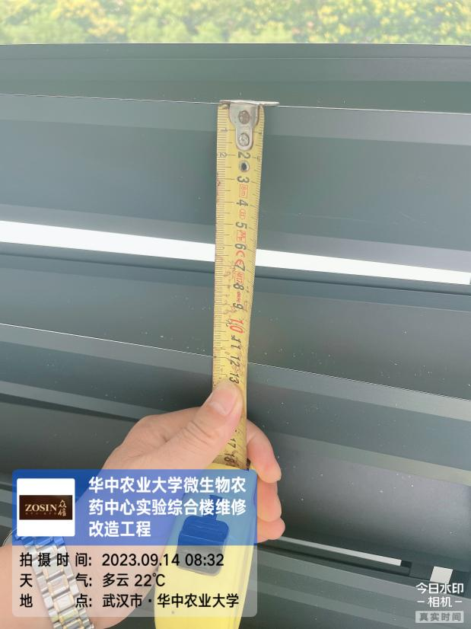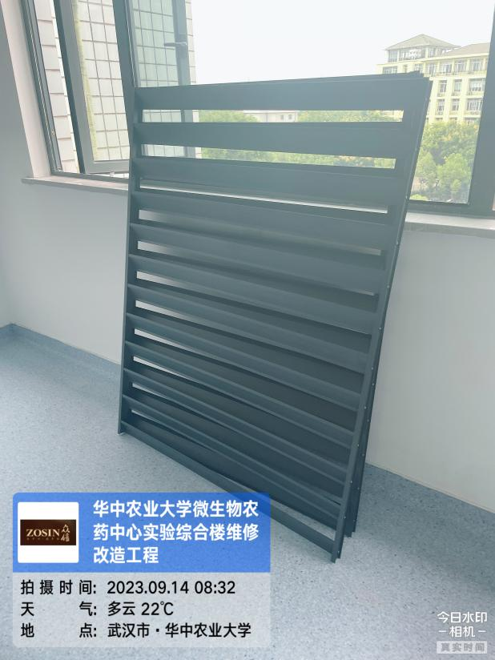

三、下周进度计划：
收尾及保洁等；
- 存在的问题及建议（附图）：
- 资料收集：
暂未收集到招标文件软件版资料；
六、跟踪关注：
1、收集现场资料；
2、现场拆除的部位及内容。
湖北众信工程造价咨询有限公司
2023年9月20日

